АЛГЕБРА 7 класс Рациональные выражения – 2часа
Тема урока | Элемент содержания | Требования к результатам (предметным и метапредметным)
Тема урока | Элемент содержания | Учащийся научится | Учащийся сможет научиться
Алгебраические дроби и их свойства  Урок 1 | Обыкновенная дробь, алгебраическая дробь | Предметные формировать представление об основных  Познавательные УУД  Научиться строить схемы  Регулятивные УУД  уметь самостоятельно контролировать своё время и управлять им | Предметные  Познавательные УУД  осуществлять сравнение, сериализацию и классификацию Коммуникативные УУД аргументировать свою точку зрения

Этап урока | Деятельность учителя | Задания для учащихся | Деятельность учащегося | Планируемые результаты
Организационный момент | Приветствует учащихся, отмечает устно их готовность к проведению урока | Приготовление к уроку, концентрация внимания | Слушают учителя | Уметь ориентироваться в требованиях к уроку математики
Освоение основных понятий | Создает условия для формирования внутренней потребности учеников во включение в учебную деятельность. | - Вспомнить понятие обыкновенной дроби, привести примеры обыкновенных дробей  - Повторить виды дробей: правильная, неправильная, смешанная дробь  - Ввести понятие алгебраической дроби. Если в числителе и в знаменателе запишем многочлен, то мы также получим дробь. Такую дробь назовем алгебраической.  - Примеры алгебраических дробей: $\frac{a-2}{a}$, $\frac{2x+y}{x-y}$, $\frac{x}{5}$  Алгебраической дробью можно назвать и любое число, и одночлены, и многочлены.  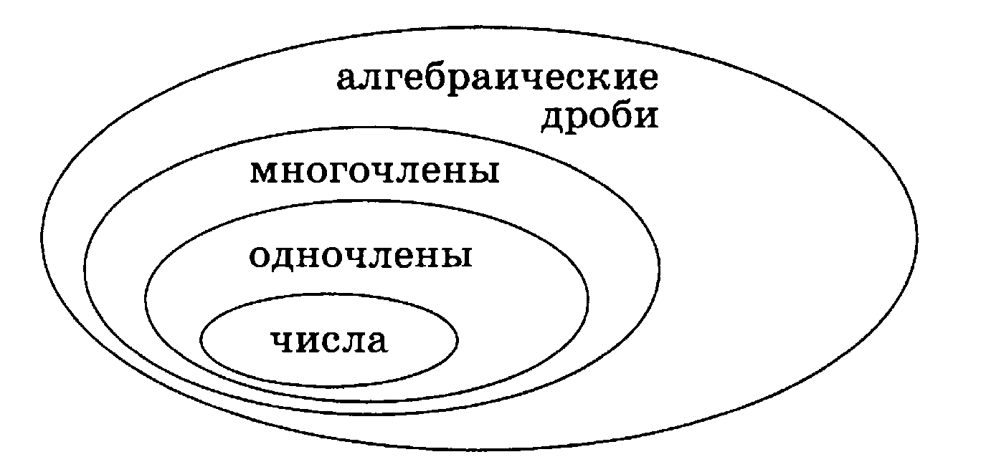  Мы отмечали, что обыкновенная дробь является  частным случаем алгебраической дроби, поэтому с алгебраическими дробями можно производить те же операции, что и с обыкновенными. Сегодня мы рассмотрим основные свойства дроби.  Сравните дроби: $\frac{х}{х+3}$ и $\frac{х (х-5)}{\left(х+3\right)(х-5)}$ и $\frac{ 2 х}{2 (х+3)}$ . Значит, вместо союза «и» можно поставить знак «равенства». Получим тождественное преобразование дроби: и числитель и знаменатель можно умножить на один и тот же многочлен. Такой переход называют приведением дроби к новому знаменателю  Точно так же можно и числитель и знаменатель дроби разделить на один и тот же многочлен (в этом случае говорят, что сокращают дробь) | Приводят примеры дробей  Дают определение правильной и неправильной дроби  Записывают в тетради тему урока, примеры алгебраических дробей, схему.  Слушают учителя  Отвечают на вопросы  Проводят сравнительный анализ  Записывают тождественные  преобразование | Знать различные виды дробей и их отличия.  Уметь формулировать известные правила в устной форме  Уметь сравнивать, сопоставлять, выделять главное
Закрепление основных понятий | Организует общую работу | Работа с учебником  № 534 (а,б)  № 537 (в)  № 538а | Выполняют задания в тетради, комментируя | Уметь проговаривать последовательность действий
Рефлексия учебной деятельности на уроке |  | - Подведем итог работы на уроке. Что мы сегодня выполняли?  - Чему вы научились?  Домашнее задание  534в 537г 538б | Рассказывают, что знают, что нового выполняли на уроке, какую работу выполняли. Осуществляют самооценку  Записывают домашнее задание | Уметь проговаривать последовательность действий на уроке.  Уметь осуществлять самооценку.

